Links interesantes

<https://www.youtube.com/watch?v=bb_ZRDdce9Q>

<https://www.youtube.com/watch?v=uzAB6t6rGLE>

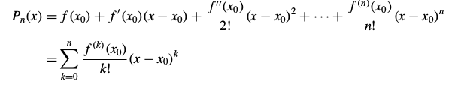

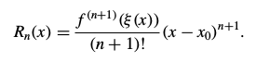

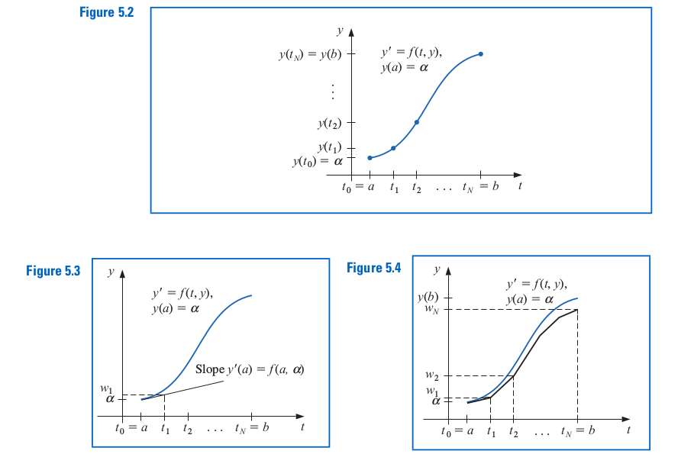

Método de Euler

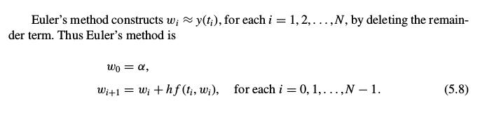

Limite para o erro do método de Euler



Na realidade, considerando os erros de arredondamento



de onde



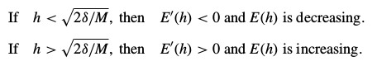

Considerando o PVI



e o método de diferenças

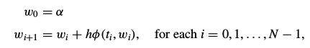

Definimos o erro de truncamento local



O erro de truncamento local de Euler é



**Método de Taylor de ordem n**

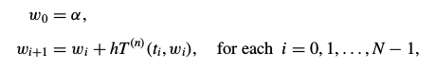

onde



Teorema de Taylor para duas variáveis





onde:

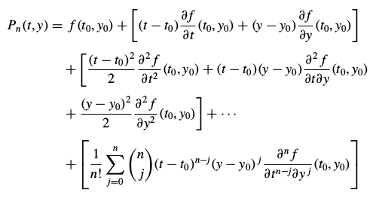

e



O método de Taylor de segunda ordem está dado por:



Procuramos uma expressão do tipo



Sabendo que, de forma geral:



Teremos então que



Por outro lado, utilizando polinômio de Taylor para equações de duas variáveis teremos que:

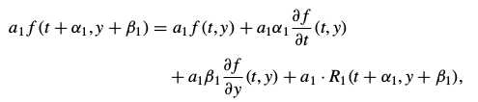

onde:



Podemos determinar então as constantes da seguinte forma:

￼

Ou seja;



e



onde:

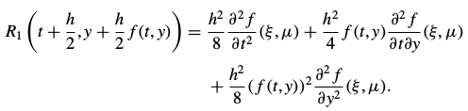

ou seja, se todas as segundas derivadas estiverem limitadas então o erro de O(h2)

Método de Runge-Kutta de segunda ordem (**Método do Ponto Médio**)

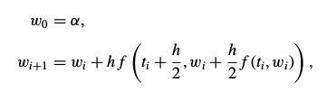

Para conseguir métodos de runge-Kutta de ordem superior são necessárias expressões mais complexas para aproximar o operador de diferenças do método de Taylor de ordens superiores.

Uma primeira tentativa pode ser usar



Entretanto esta expressão não permite representar o operador de Taylor de terceira ordem. Pode, não entanto ser utilizada para derivar formas alternativas do método de Runge-Kutta de segunda ordem como:

* Método Modificado de Euler:

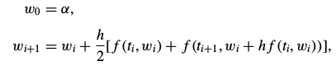

Para podermos derivar um método de Runge-Kutta de terceira ordem é necessário utilizar uma expressão do tipo:



Em lugar dela apresentamos o método de Runge-Kutta de quarta ordem que é muito mais utilizado na prática:

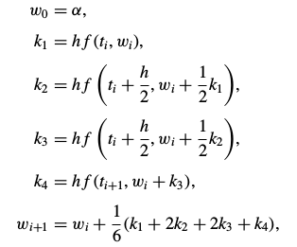

Exercícios:

